PHỤ LỤC I
MẪU BIỂU TƯỢNG CỦA KIỂM SOÁT VIÊN CHẤT LƯỢNG
(Ban hành kèm theo Thông tư số 10/2015/TT-BKHCN ngày 19 tháng 6 năm 2015 của Bộ trưởng Bộ Khoa học và Công nghệ)
Biểu tượng kiểm soát viên chất lượng, phù hiệu kiểm soát viên chất lượng

Hình 1
Biểu tượng kiểm soát viên chất lượng

Hình 2.
Phù hiệu kiểm soát viên chất lượng gắn trên mũ kêpi

Hình 3.
Phù hiệu kiểm soát viên chất lượng gắn trên mũ mềm kêpi


Hình 4.
Nền phù hiệu kiểm soát viên chất lượng gắn trên ve áo
PHỤ LỤC II
MẪU BIỂU TƯỢNG CẦU VAI, PHÙ HIỆU KIỂM SOÁT VIÊN CHẤT LƯỢNG
(Ban hành kèm theo Thông tư số 10/2015/TT-BKHCN ngày 19 tháng 6 năm 2015 của Bộ trưởng Bộ Khoa học và Công nghệ)
Cầu vai, phù hiệu kiểm soát viên chất lượng

Hình 5.
Cúc gắn trên cầu vai kiểm soát viên chất lượng

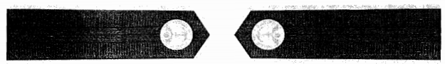
Hình 6.
Nền cầu vai kiểm soát viên chất lượng
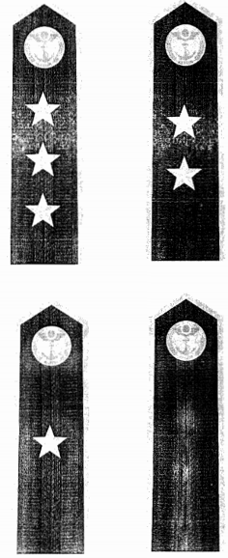
Hình 7.
Quy định về số sao cho ngạch kiểm soát viên chất lượng
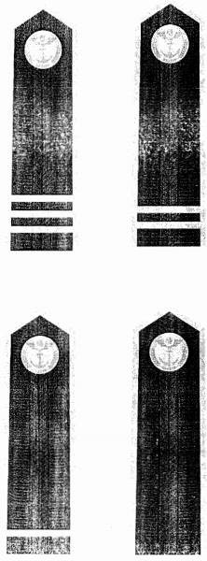
Hình 8.
Quy định về số vạch gắn trên nền cầu vai chức vụ lãnh đạo kiểm soát viên chất lượng

PHỤ LỤC III
MẪU BIỂN HIỆU, THẺ KIỂM SOÁT VIÊN CHẤT LƯỢNG
(Ban hành kèm theo Thông tư số 10/2015/TT-BKHCN ngày 19 tháng 6 năm 2015 của Bộ trưởng Bộ Khoa học và Công nghệ)
Biển hiệu, thẻ kiểm soát viên chất lượng

Hình 9.
Biển hiệu thẻ kiểm soát viên chất lượng

